LEA DETENIDAMENTE Y SIGA TODAS LAS INTRUCCIONES

- Instrucciones para configurar un emulador 3270

Para la realización de las prácticas es necesario tener un programa emulador 3270, si tiene Personal Communication o similar, lo único que necesita es configurar la dirección IP para poder acceder a una cpu que IBM tiene en Brasil y que se puede usar, gracias el convenio suscripto entre la UTN e IBM.

Si no tiene ningún emulador, puede conseguir uno en:

http://x3270.bgp.nu/ (para Windows y Linux)

Las direcciones IP a configurar son:
Primary: 189.20.255.163
Backup: 143.106.130.18

- Instrucciones para la realización de la práctica

1) Ejecute la sesión del programa emulador que haya instalado en su PC. De esta manera se conectará a una cpu de IBM que está ubicada en Brasil.

2) Si La conexión se establece normalmente, usted debería observar un panel
como el que aparece a continuación. NO ingrese todavía su user/password
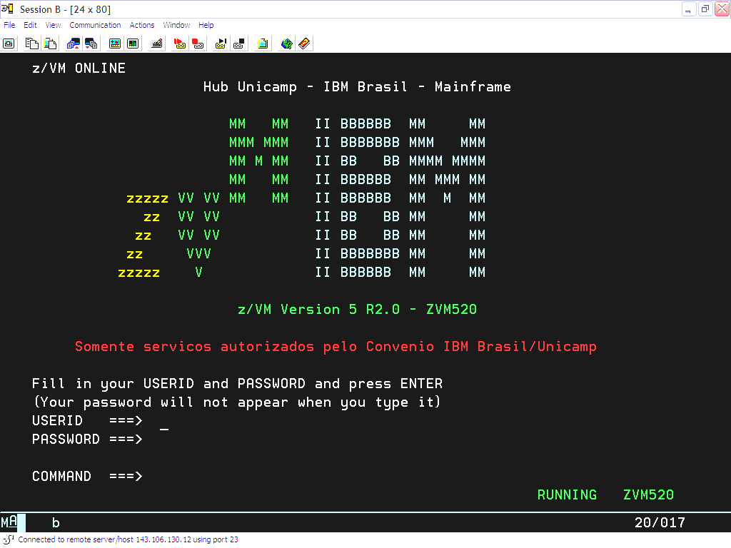
3) Tal como aparece en la imagen, en el campo “COMMAND ==➔”
ingrese "d zosibm" y un enter o CRTL (Control). Esto lo conectará con el sistema mainframe z/OS donde hará la práctica:
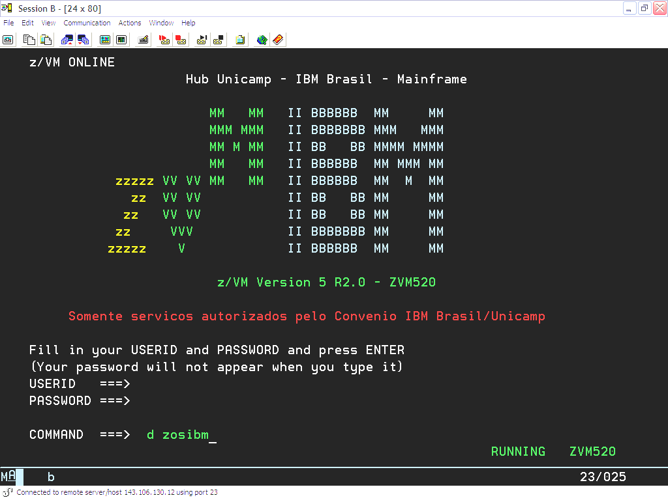

4) Ahora está conectado al sistema mainframe z/OS. Luego aparece otra
pantalla parecida a la siguiente, mostrando algunas opciones. Deberá
ingresar TSO y el nombre de su usuario de TSO: TSO userid (dé enter).

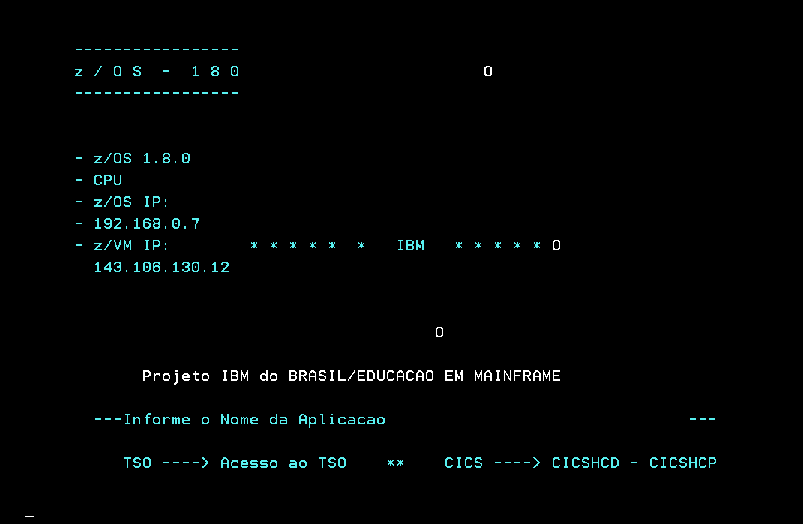
5) Aparecerá el panel de logon de TSO del z/OS, similar al da le imágen. Ingrese su password, dé enter, La primera vez que dé logon, le será pedido que la cambie, ingresando una nueva, dos veces a los efectos de verificación, para luego entrar a su sesión de TSO. No se equivoque, no se la olvide, pues puede bloquear su usuario.
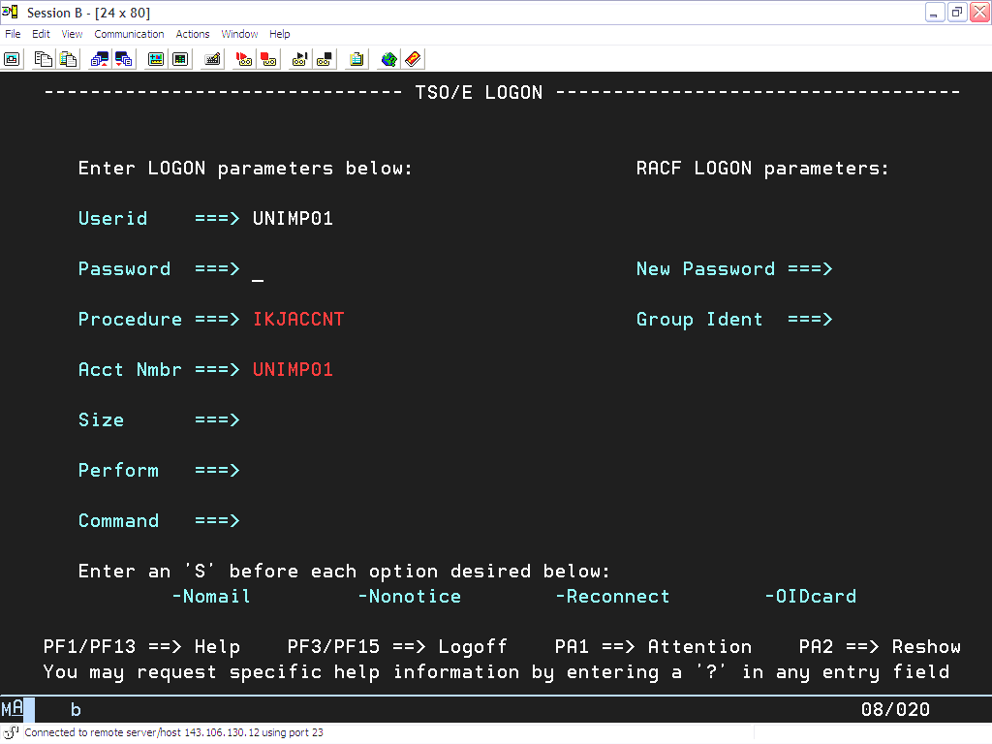

6) Ahora estará logoneado a TSO, dentro ya del z/OS. Luego irá directamente al ISPF.
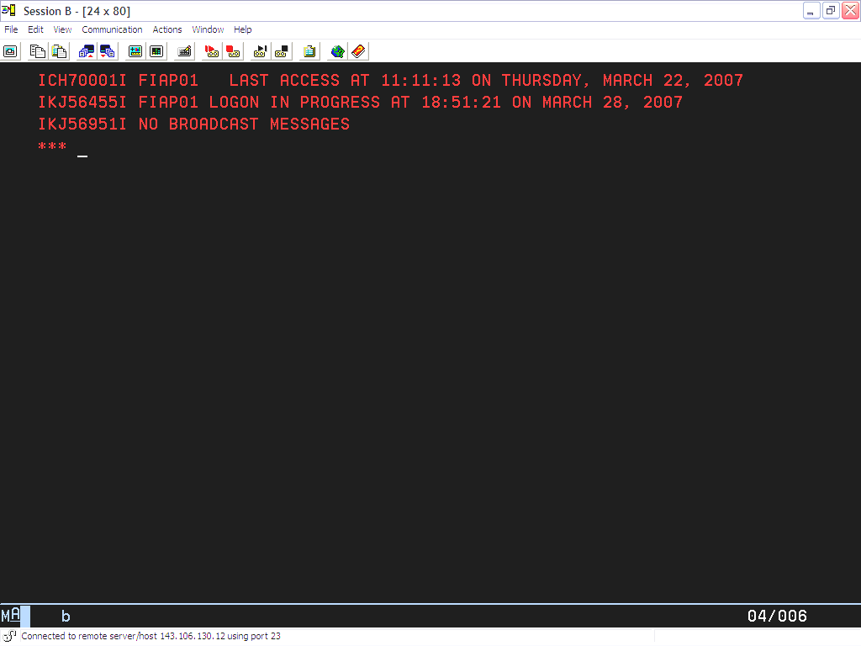

7) Ya está en el TSO. Debería aparece una pantalla como la siguiente:
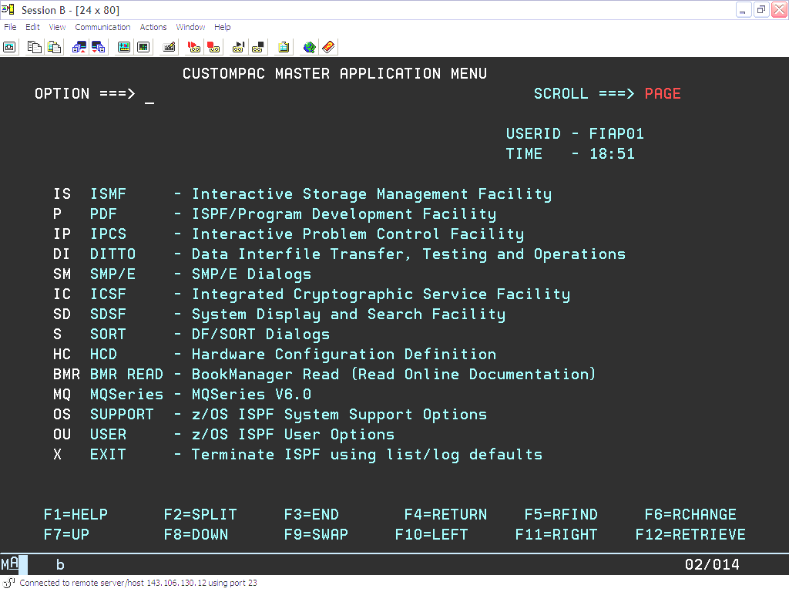

Siga las instrucciones de las prácticas. Buena Suerte!!.

Si por algún motivo llega a tener problema, envíe una nota al profesor.

** FIN DEL DOCUMENTO **

